
Mes écailles de chasteté. Bonbon Vodou. 2021
Tonalité : G. 129 bpm
Strum plus simple :
B Xh .h Xh
B : bas, E : égrené, H : haut
Rythme : trésillo B . . E H
1 et 2 et 3et4 et
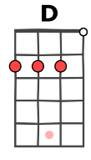
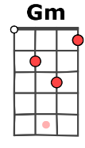
Gm D
Intro : Gm x3
Sous mes écailles de chasteté se cache une peau satinée
D7 Gm / Gm↓
C'est à la pince à épiler que je tente de les arracher
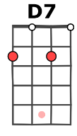
Gm D
Tous les hommes que j'ai attrapés dans mes filets m'ont pas aidée
D7 Gm / Gm↓
De ma rigueur se sont targués puis le lend’main, ils me larguaient
Eb Gm7
Qui pourra palper ma peau dans son carcan cotte d'écailles
D7 Gm / Gm↓
Ma chasteté chasse tous ceux qui tentent de tâter ma taille
Refrain x2

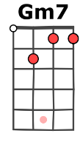
Gm D
Pour les enlever j'ai testé un spécialiste des soins d’ beauté
D7 Gm / Gm↓
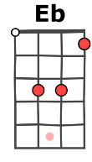
Épaulé d'un psy chevronné aucune écaille n'a lâché
Gm D
Mes écailles de chasteté m'aiment bien trop pour me quitter
D7 Gm / Gm↓
Le psy me dit "c'est sublimé", l’esthéticienne dit "incarné"
Instru = 2x refrain (+ Gm… fin de la 2e reprise)
Refrain x2 : ensemble

Gm D
Sans crier gare, un p'tit oursin m'a gratté doucement le sein
D7 Gm / Gm↓
Mes écailles, prises au dépourvu sont tombées jusque sur mon cul
Gm D
Je l'ai regardé étonnée comme si ma vieille chasteté
D7 Gm…
Il avait enfin décollé c'est là que je me réveillais
Refrain a cappella x2 : 2 voix :
Qui pourra palper ma peau Qui pourra palper ma peau
Qui pourra palper ma peau dans son carcan cotte d’écailles
Qui pourra palper ma peau Qui pourra palper ma peau
Ma chasteté chasse tous ceux qui tentent de tâter ma taille

Refrain x2 Gm B Bh /  B h / B↓
ensemble fin : taille… Aïe aïe aïe
A + M
V2

